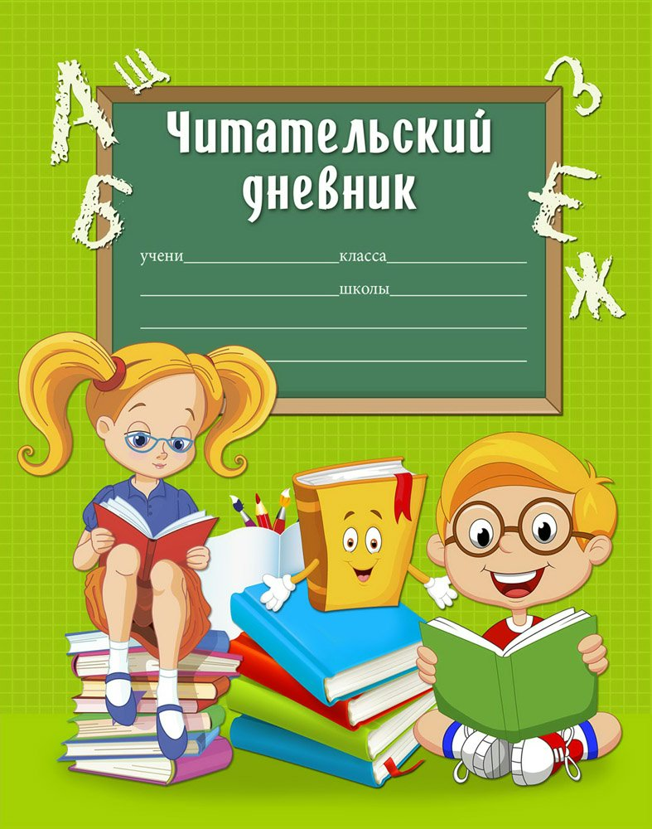МБОУ ООШ 23 имени Якова Васильевича Склярова п. Узловой
Почему нужно вести читательский дневник?
Когда вы, ребята, читаете произведение, необходимо, чтобы вы вынесли из него основную мысль, узнали для себя что-то новое. А когда в школе будут проводиться викторины и конкурсы, вы быстрее вспомнит то, что когда-то было прочитано. Если книга прочитана и забыта, значит, вы прочитали ее впустую.
Дорогие ребята, старайтесь читать 15-20 минут ежедневно! И вы увидите свои результаты в скорочтении, в правильном говорении, а также как правильно и быстро развивается ваша память!
Список литературы на лето при переходе во 2 класс:
Русские народные сказки:
- Петушок и бобовое зёрнышко.
- Лиса и тетерев.
- Лиса и журавль.
- Каша из топора.
- Гуси-лебеди.
Русская литература
1. А.С.Пушкин “Сказка о царе Салтане”, “Сказка о мертвой царевне и семи богатырях”
2. Д.Н.Мамин-Сибиряк “Серая шейка”
3. Л.Н.Толстой “Три медведя”, “Котенок”, “Булька”, “Три товарища”
4. Н.Носов “Живая шляпа”, “Заплатка”, “Затейники”.
5. М.М. Зощенко “Елка”
6. В.Катаев “Дудочка и кувшинчик”,”Цветик-семицветик”
7. П.П. Бажов “Серебряное копытце”
8. М.Пришвин “Еж”, “Берестяная трубочка”, “Лисичкин хлеб”
9. В.Бианки “Как муравьишка домой собирался”, “Аришка-трусишка”, “Кто чем поет?”
10.В.В. Медведев “Обыкновенный великан”
11.Э.Н.Успенский “Крокодил Гена и его друзья”, “Дядя Федор,пес и кот”
12.В. Драгунский "Денискины рассказы"

Автор:

Название произведения:

Дата прочтения:

Главные герои:

Изображение персонажей

